TEMPERAMENTO Y CLASES DE PERSONALIDAD

PAULA VALENTINA PANDALES CRUZ

LICEO MIXTO LA MILAGROSA
SANTIAGO DE CALI MARZO 23 2014

TEMPERAMENTOS

El temperamento es aquella combinación de actos de intro y extroversión que se
Dan en una persona de manera única y que conforman su personalidad.
Los cuatro tipos de temperamentos
Sanguíneos: son gente vivaz, alegre, de esos que les encanta ser los reyes de la fiesta. Tienen un sistema nervioso rápido que se caracteriza por la alta sensibilidad, y suelen ser personas muy extrovertidas.
A este tipo de personas les encanta la gente y no les gusta la soledad. Su forma de ser los hace aparentar una mayor seguridad de la que en realidad tienen, y suelen tomar decisiones basadas en los sentimientos más que en la reflexión.
En lo negativo: es débil de carácter, inestable, indisciplinado, inquieto, no confiable, egocéntrico, ruidoso, exagerado.
Colérico: La persona de temperamento colérico tiene un sistema nervioso rápido y desequilibrado. Es rápido, y muy activo en sus decisiones. Este tipo de gente se caracteriza por ser muy independiente. Es extrovertido aunque no tanto como las personas con temperamento sanguíneo.
El colérico se siente ajustó con las actividades. De hecho siempre tiene que tener la mente ocupada y estar haciendo algo. Adopta posiciones definidas frente a las cuestiones, y se le puede ver organizando marchas contra la injusticia social. En lo negativo: es una persona que rápido se enciende o se enoja con un pequeña bromita ya está que hecha rayos cruel, sarcástico, dominante, desconsiderado, orgulloso, autosuficiente su estado emocional es cambiante de un rato a otro ya anda triste o enojado.
Melancólico: El melancólico tiene un sistema nervioso débil y una muy alta sensibilidad. Es muy sensible emocionalmente y es introvertido (aunque puede comportarse de manera extrovertida). Se dice que es el temperamento más rico de todos, y generalmente suele tener un nivel de inteligencia más alto que los demás temperamentos. Nadie más disfruta del arte que el melancólico y además es muy perfeccionista.
Flemático tiene un sistema nervioso lento y equilibrado. Es tranquilo, nunca pierde la compostura y nunca se enfada; por lo cual suele ser el temperamento más agradable de todos. Suele ser una persona muy apática, sin muchas dotes de liderazgo (aunque eso no significa que no lo pueda ser).
El flemático evita comprometerse lo más posible, parece no alterarse nunca, y bajo su personalidad, suele experimentar más emociones que las que demuestra a los demás.
TIPOS DE PERSONALIDAD

EL REFORMADOR El tipo racional, idealista, de sólidos principios, determinado, controlado y perfeccionista
EL AYUDADOR El tipo interpersonal, preocupado por los demás: generoso, demostrativo, complaciente y posesivo
EL TRIUNFADOR El tipo pragmático, orientado al éxito, adaptable, sobresaliente, ambicioso
EL INDIVIDUALISTA El tipo sensible, reservado, expresivo, dramático, ensimismado y temperamental

EL INVESTIGADOR El tipo cerebral, penetrante, perceptivo, innovador, reservado y aislado
EL LEAL El tipo comprometido, orientado a la seguridad, encantador, responsable, nervioso y desconfiada
EL ENTUSIASTA El tipo activo, divertido, espontáneo, versátil, ambicioso y disperso
EL DESAFIADOR El tipo poderoso, dominante, seguro de sí mismo, decidido, voluntarioso y retador
EL PACIFICADOR El tipo indolente, modesto, receptivo, tranquilizador, agradable y satisfecho

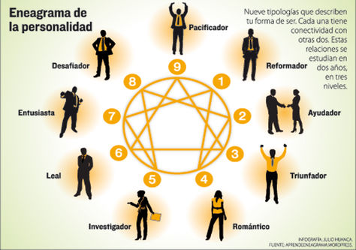

MI PERSONALIDAD
En mi personalidad tengo que mejorar mi expresividad, la confianza sobre las cosas que yo hago, y mis nervios.

